SMLOUVA PRO UMÍSTĚNÍ Z-BOXU A SPOLUPRÁCI PŘI JEHO PROVOZOVÁNÍ

Zásilkovna s.r.o.
IČ: 284 08 306
se sídlem: Českomoravská 2408/1a, 190 00, Praha 9
zápis v OR: Městský soud v Praze, oddíl C, vložka 139387
zastoupená: xxxxxxxxxxxxx
adresa pro elektronickou fakturaci: xxxxxxxx
identifikační číslo pro fakturaci: xxxxxxxxxx
bank. účet: xxxxxxxxxxxxx

(dále jen jako „Provozovatel“)

a

Akademie řemesel Praha–Střední škola technická
zastupená: xxxxxxxxxxxx
IČO: 14891522
sídlo/adresa: Zelený pruh 1294/52, Praha 14700
bank. účet: xxxxxxxxxxxxxx
kontaktní osoba: xxxxxxxxxxxx
kontaktní telefon: xxxxxxxxxxxx
kontaktní e-mail: xxxxxxxxxxxxxx

(dále jen jako „Smluvní partner“)

- Předmět smlouvy
- Smluvní partner je vlastníkem či je na základě jiného právního důvodu oprávněn přenechat Provozovateli do užívání plochu o výměře 3 m² nacházející se na adrese: Zelený pruh 1294/52, 147 00 Praha 4 - Krč / případně na pozemku parc. č. 501/1 v k.ú. Krč (dále jen „Plocha“). Plánek a/nebo fotografie Plochy je/jsou přílohou této smlouvy.
- Za podmínek této smlouvy Smluvní partner přenechává Provozovatel Plochu do užívání za účelem umístění, provozu, servisu a případné obměny automatu sloužícího k vydávání zásilek a poskytování dalších služeb, které Provozovatel jako podnikatel v oblasti přepravních služeb nabízí, (dále jen „Z-BOX“) a Provozovatel s tím souhlasí.

- Spolupráce stran
- Smluvní partner zajistí Provozovateli nerušené užívání Plochy k sjednanému účelu a přístup k ní Provozovateli a veřejnosti, to vše 24 hodin denně a 7 dní v týdnu.
- V případě, kdy není z důvodů na straně Smluvního partnera dočasně možné umístit Z-BOX na Ploše, je Smluvní partner povinen umožnit Provozovateli umístit Z-BOX na jiném srovnatelném místě v blízkosti za stejných podmínek.
- Smluvní partner není oprávněn se Z-BOXem jakkoli manipulovat, zejména není oprávněn jej přemísťovat či do něj zasahovat. V případě potřeby manipulace se Z-BOXem je Smluvní partner povinen požádat o součinnost Provozovatele.
- V případě, že Smluvní partner zjistí nefunkčnost nebo poškození Z-BOXu nebo hrozbu takového poškození, informuje o tom bezodkladně Provozovatele.
- V případě, že elektrická energie nutná k provozu Z-BOXu je vyráběna pomocí solárních článků na Z-BOXu, Smluvní partner zajistí, že solárním článkům nebude během dne nic stínit.
- Pro vyloučení pochybností: Smluvní partner na základě této smlouvy neodpovídá za Z-BOX ani zásilky v něm.

- Platby v souvislosti se Z-BOXem
- Provozovatel hradí Smluvnímu partnerovi za užívání Plochy odměnu ve výši 25.200 Kč za rok (dále jen „Nájemné“). Uvedená výše odměny nezahrnuje DPH. V případě, že je Smluvní partner plátce DPH nebo v případě, že se jím v průběhu trvání smlouvy stane je Smluvní partner oprávněn k Nájemnému připočíst DPH v souladu s §56a zákona o DPH č. 235/2004 Sb. (dále jen „ZDPH“).
- Nájemné bude hrazeno na základě faktury vystavené Smluvním partnerem v elektronické podobě, která bude zaslána na adresu pro elektronickou fakturaci uvedenou v záhlaví této smlouvy. Smluvní strany si dohodly splatnost faktury v délce 30 dnů.
- V případě, že Smluvní partner bude k výši nájemného účtovat DPH v souladu s článkem 3.1 faktura musí obsahovat náležitosti daňového dokladu dle §29 ZDPH.
- Fakturu na první Nájemné vystaví Smluvní partner nejdříve ke dni účinnosti této smlouvy a další nejdříve ke dni každého ročního výročí Počátku nájmu (srov. bod 4.1 této smlouvy).
- V případě, že bude Provozovatel v souladu s platnými obecně závaznými právními předpisy povinen v souvislosti s užíváním Ploch hradit obecní či jakýkoliv jiný poplatek, zejména poplatek za zábor veřejného prostranství, a nedojde-li k osvobození od jeho placení, je Provozovatel oprávněn tento poplatek přefakturovat Smluvnímu partnerovi a Smluvní partner se zavazuje uhradit takovýto poplatek na základě faktury vystavené Provozovatelem. Provozovatel je oprávněn vystavit fakturu v elektronické podobě a zaslat ji na e-mailovou adresu Smluvního partnera uvedenou v záhlaví této smlouvy. Smluvní strany si dohodly splatnost faktury v délce 30 dnů.
- Stane-li se kterákoliv strana nespolehlivým plátcem ve smyslu zákona o DPH anebo pokud důvodně usoudí, že se může jiným způsobem dostat do pozice ručitele za dluhy druhé strany ve smyslu zákona o DPH, má tato strana právo postupovat v souladu s §109a ZDPH a dle vlastního uvážení uhradit DPH za zdanitelná plnění správci daně za druhou stranu; tato úhrada se bez dalšího považuje za úhradu části Provozního poplatku resp. Nájemného.

- Trvání a ukončení smlouvy
  - Tato smlouva je uzavřena na dobu neurčitou, a to s účinností ode dne předání Plochy do užívání Provozovateli. Strany se dohodly, že Plocha se považuje za předanou dnem umístění Z-BOXu na Ploše, (dále jen „Účinnost smlouvy“).
  - Každá ze stran je oprávněna tuto smlouvu vypovědět, a to i bez udání důvodu v 3 měsíční výpovědní době. V případě, že konec výpovědní doby na základě výpovědi podané Smluvním partnerem připadá na den mezi 1. 10. daného roku a 30. 1. následujícího roku (ochranná doba), tato smlouva končí dnem bezprostředně následujícím po této době, tj. 31. 1. příslušného roku, a Provozovatel do té doby hradí Nájemné.
  - Smluvní partner je dále oprávněn tuto smlouvu vypovědět ve 14 denní výpovědní době v případě, že Provozovatel je v prodlení s úhradou Nájemného a neuhradí jej ani v dodatečné 7 denní lhůtě, kterou mu k tomu Smluvní partner písemně poskytne a upozorní ho přitom na možnost výpovědi. Provozovatel je oprávněn tuto smlouvu vypovědět v 14 denní výpovědní době v případě, že (i) dojde k opakované škodě na Z-BOXu či jeho obsahu, anebo (ii) Smluvní partner podstatně či opakovaně porušil své povinnosti podle této smlouvy.
  - Po skončení smlouvy Provozovatel předá Plochu zpět Smluvnímu partnerovi, a to ve stavu, v jakém ji převzal, s přihlédnutím k obvyklému opotřebení, nedohodnou-li se strany jinak.
  - Zanikne-li tato smlouva z důvodu na straně Smluvního partnera v prvním roce trvání této smlouvy (počítáno ode dne Počátku nájmu), zavazuje se Smluvní partner uhradit Provozovateli částku 10.000,- Kč, která představuje paušální náhradu nákladů Provozovatele na umístění, zprovoznění a odstranění Z-BOXu, a to do 5 dnů od obdržení výzvy k takové úhradě.
  - V případě, že k předání Plochy Nájemci dle bodu 4.1 této smlouvy nedojde ani do 6 měsíců ode dne uzavření této smlouvy, je kterákoliv ze stran od této smlouvy oprávněna odstoupit, přičemž v takovém případě je odstoupené účinné doručením písemného oznámení druhé straně. Provozovatel v takovém případě neodpovídá Smluvnímu partnerovi za jakoukoliv újmu, která mohla Smluvnímu partnerovi z důvodu nebo v souvislosti s odstoupením od této smlouvy vzniknout.

- Závěrečná ustanovení
  - Každá strana prohlašuje, že byly uděleny veškeré souhlasy a splněny veškeré podmínky pro uzavření a plnění této smlouvy, které vyžaduje platný obecně závazný právní předpis nebo zakladatelský nebo jiný vnitřní dokument na její straně, a nic ji v uzavření a plnění této smlouvy nebrání.
  - Strany tímto výslovně vylučují právo Smluvního partnera zadržet Z-BOX či jeho obsah na úhradu jakékoliv pohledávky vůči Provozovateli.
  - Strany se dohodly, že obsah této smlouvy lze měnit nebo doplňovat pouze na základě písemných vzájemně odsouhlasených vzestupně číslovaných dodatků. Obsah této smlouvy je důvěrný.
  - Provozovatel bere na vědomí, že tato smlouva bude uveřejněna dle zákona č. 340/2015 Sb., zákon o zvláštních podmínkách účinnosti některých smluv, uveřejňování těchto smluv a o registru smluv (zákon o registru smluv) Smluvním partnerem v registru smluv. Tato smlouva nabývá platnosti dnem podpisu oběma smluvními stranami a účinnosti dnem předání Plochy do užívání Provozovateli, ne však dříve než dnem uveřejnění v registru smluv. Smluvní strany prohlašují, že skutečnosti uvedené v této smlouvě nepovažují za obchodní tajemství a udělují souhlas k jejich užití a zveřejnění bez stanovení jakýchkoli dalších podmínek.
  - Spory týkající se této smlouvy rozhoduje soud místně příslušný pro sídlo Provozovatele.
  - Strany prohlašují, že si tuto smlouvu před podpisem pečlivě přečetly, že tato smlouva byla sepsána na základě jejich pravé, vážné a svobodné vůle a nikoli v tísni, a že její obsah je pro ně dostatečně určitý a srozumitelný, přičemž na důkaz toho připojují svoje podpisy.

V Praze dne 13.9.2023 V Praze dne 14.9.2023

Za Zásilkovna s.r.o.: Za Smluvního partnera:

……………………………… ………………………………
xxxxxxxxx xxxxxxxxx

Příloha č. 1 Plánek

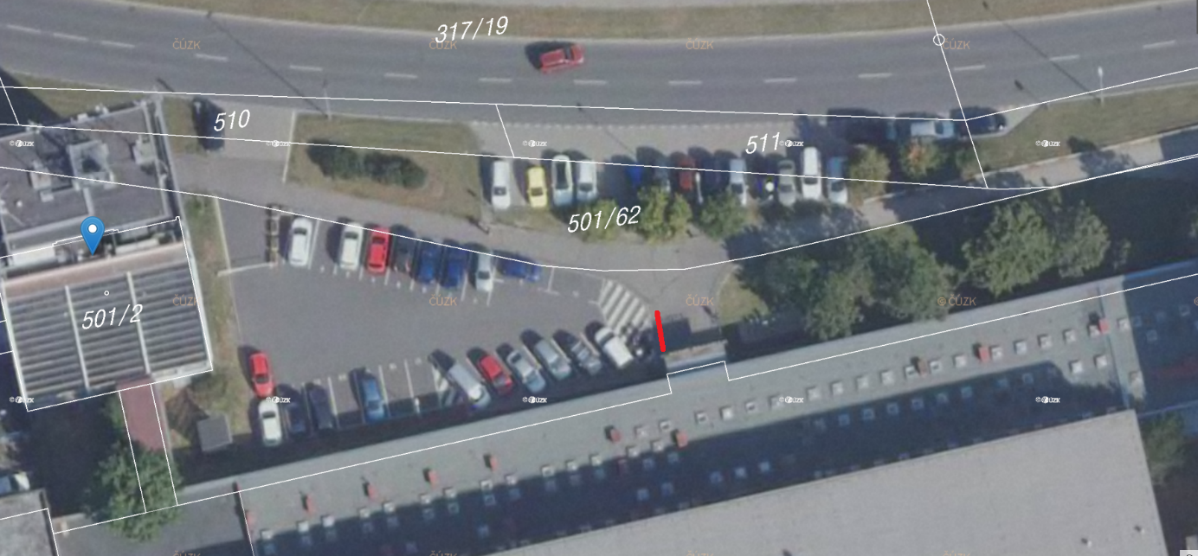

Příloha č. 2 Fotovizualizace

